Manual de la Calidad

ISO 9001:2008

De

SUPERMERCADOS “EL CORAZÓN”

Dirección
MEDELLÍN, ANTIOQUIA

Redactado: | Inserte nombre y apellido | Inserte aquí el cargo y/o profesión
Aprobado: | Inserte nombre y apellido | Inserte aquí el cargo y/o profesión
Aprobado: | Inserte nombre y apellido | Inserte aquí el cargo y/o profesión
Fecha documento: | Inserte aquí la fecha
Fecha revisión: | Inserte aquí la fecha
No. de Revisión: | Inserte código

Lista de Distribución
Personas Autorizadas | Copia # | Emitido
Representante de la Dirección | 001 | Inserte aquí la fecha
Inserte aquí el título | 002 | Inserte aquí la fecha
Inserte aquí el título | 003 | Inserte aquí la fecha
Inserte aquí el título | 004 | Inserte aquí la fecha
*Este manual ha sido concebido para ser utilizado como plantilla para el desarrollo de su Manual de la Calidad. Revise el texto, reemplácelo para que coincida con el de su organización. Como mínimo, debe reemplazar el texto que ponemos en azul con su propia información.

Introducción
Supermercados “El Corazón” es una organización que busca implementar la norma ISO 9001:2008 para el mejoramiento continuo de sus procesos. Supermercados “El Corazón” desarrollara, implementara y formalizara el Sistema de Gestión de la Calidad el con el fin de:
- satisfacer los requisitos de la norma internacional ISO 9001:2008
- documentar las mejores prácticas de negocio de la empresa
- entender y satisfacer más adecuadamente las necesidades y las expectativas de sus clientes
- mejorar la administración global de la empresa

El manual describe nuestro Sistema de Gestión de la Calidad, perfila los campos de autoridad, las relaciones y los deberes del personal responsable del desempeño de la empresa.
El manual está dividido en ocho secciones que están directamente relacionadas con los requisitos de la norma ISO 9001:2008. Cada sección comienza con una declaración que expresa el deber de Supermercados “El Corazón” de implementar y satisfacer los requisitos básicos de la norma a la que se hace referencia. Después de cada declaración se aporta información específica acerca de los procedimientos que describen los métodos usados para implementar los requerimientos pertinentes.
Este manual se utiliza internamente para orientar a los empleados de Supermercados “El Corazón” con respecto a los diversos requisitos de la norma ISO 9001:2008 que deben ser cumplidos y mantenidos para asegurar la satisfacción del cliente, la mejora continua y brindar las directivas necesarias que generen una fuerza laboral dotada de poder, autoridad y responsabilidad.

Sección 1: Alcance
1.1 Generalidades
El Manual de la Calidad traza las políticas, los procedimientos y los requisitos de nuestro Sistema de Gestión de la Calidad. El sistema está estructurado de tal forma que cumpla con las condiciones establecidas en la Norma Internacional ISO 9001:2008.
El sistema comprende el diseño, desarrollo, producción, instalación y servicio de los productos de la empresa.

1.2 Aplicación
Supermercados “El Corazón” ha determinado que todos los requisitos son aplicables a las operaciones de esta instalación.

Supermercados “El corazón” ha determinado que los siguientes requisitos no son aplicables a las operaciones de esta instalación y son documentados como exclusiones:

- Identifique aquí las exclusiones aceptables. Si no hay ninguna exclusión, documente que no hay exclusiones. Documente la justificación de cualquier exclusión que se haga. (7.4 y 7.6)

Sección 2: Referencias normativas

2.0 Referencias del Sistema de Gestión de la Calidad
Durante la implementación de nuestro Sistema de Gestión de la Calidad se usaron como referencia los siguientes documentos:
- UNI EN ISO 9001-2008, Sistemas de Gestión de Calidad – Requisitos

Sección 3: Definiciones
3.0 Definiciones del Sistema de Gestión de la Calidad
Esta sección trata definiciones específicas para inserte aquí el nombre de la organización
- Bienes propiedad del cliente – Cualquier tipo de instrumentación, accesorios, manuales o contenedores de embarque que pertenezcan a un cliente.
- Producto suministrado por el cliente – Cualquier tipo de servicio o material suministrado para ser utilizado en la fabricación, modificación o reparación de un bien propiedad del cliente.
- Producto – El artículo final, que se alcanza cuando se cumplen todos los términos y condiciones del contrato. (Por ejemplo: bienes manufacturados, mercancías, servicios, etc.)
- Registros de Calidad – La documentación de actividades hecha según se especifica en los documentos a nivel Procedimientos o Instrucciones de Trabajo, según se aplique.
- Agregue según la necesidad (ISO 9000-2005)

Sección 4: Sistema de Gestión de la Calidad
4.1 Requisitos generales
Inserte aquí el nombre de la organización ha establecido, documentado e implementado un Sistema de Gestión de la Calidad (SGC) de acuerdo con los requisitos de ISO 9001:2008.
Los objetivos de calidad, los resultados de las auditorías internas y externas, el análisis de los datos, las acciones correctivas y preventivas y la Revisión de la Dirección son algunas de las técnicas y las herramientas que inserte aquí el nombre de la organización usa para medir y mejorar el sistema continuamente.
- La Dirección General junto con los directores de departamento y los empleados con mayor número de años de trabajo y experiencia, identificaron los procesos necesarios para el Sistema de Gestión de la Calidad, la secuencia y las interacciones entre estos.
- Por cada proceso identificado se determinaron los criterios y métodos de funcionamiento así como también se determinaron la disponibilidad de los recursos y la información necesaria para la efectiva operación y el control de tales procesos.
- Cada proceso es supervisado, medido y analizado para identificar e implementar las acciones necesarias con el fin de alcanzar los resultados planificados y la mejora continua de estos procesos.
- El Diagrama de Flujo de Proceso contenido en la sección 4 brinda una descripción de la interacción entre los procesos de nuestro Sistema de Gestión de la Calidad.

- Insertar aquí el mapa de procesos de la organización.

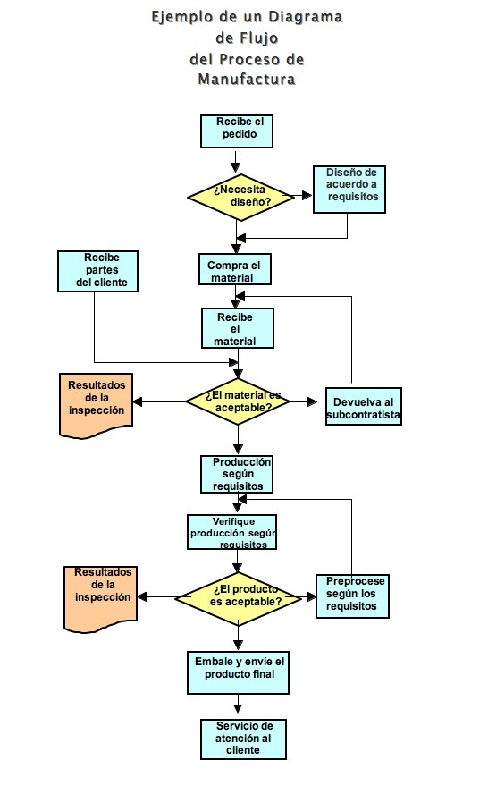

4.2 Requisitos de la documentación
4.2.1 Generalidades
El Sistema de Gestión de la Calidad de inserte aquí el nombre de la organización ha sido documentado y es mantenido eficazmente para asegurar los controles suficientes de nuestro sistema y la conformidad a los requisitos de la norma ISO 9001:2008. La documentación del Sistema de Gestión de la Calidad es distribuida a nivel de División y a nivel de Departamento en cinco distintos niveles:
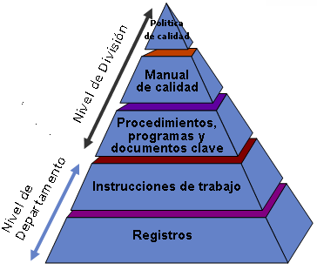
Fig. 1 Documentación del Sistema de Gestión de la Calidad
Nivel de División
- Nivel 1 –La Política de Calidad, que abarca un compromiso con el cumplimiento de los requisitos, la mejora continua de la eficacia del sistema y la satisfacción del cliente.
- Nivel 2 - Este Manual de la Calidad, que describe nuestro Sistema de Gestión de la Calidad, perfila las autoridades, las interrelaciones, los deberes del personal responsable del desempeño dentro del sistema, los procedimientos y/o referencias de todas las actividades que conforman el Sistema de Gestión de la Calidad.
- Nivel 3 –Los procedimientos requeridos por la norma, los programas de auditorías internas y externas, acciones correctivas y preventivas, Revisión de la Dirección y los documentos identificados como necesarios para una eficaz planificación, operación y control de nuestros procesos.
Nivel de Departamento
- Nivel 4 –Instrucciones de trabajo.
- Nivel 5 - Los registros de calidad requeridos por la norma y los registros necesarios a la organización para demostrar la conformidad con los requisitos y el manejo eficaz de nuestro Sistema de Gestión de la Calidad.
4.2.2 Manual de la Calidad
Este Manual de la Calidad ha sido preparado con el nivel más alto de atención a los detalles por la Dirección General y los directores de departamento. El manual describe con exactitud nuestro Sistema de Gestión de la Calidad.
El alcance y las exclusiones aceptables del Sistema de Gestión de la Calidad se detallan en la sección uno de este manual. Cada sección del manual hace referencia a los procedimientos documentados del Sistema de Gestión de la Calidad relacionados con los requisitos delineados en esa sección.
4.2.3 Control de documentos
Todos los documentos de nuestro Sistema de Gestión de la Calidad son controlados de acuerdo con el Procedimiento de Control de Documentos (QP-423). Este procedimiento define el proceso para:
- aprobar la idoneidad de los documentos antes de su emisión.
- revisar y actualizar según necesidad y re-aprobar los documentos.
- garantizar que se identifiquen los cambios y el estado actual de revisión de los documentos.
- asegurar que las versiones pertinentes de los documentos apropiados se encuentren disponibles en los puntos de uso.
- asegurar que los documentos permanezcan legibles y fácilmente identificables.
- garantizar que los documentos de origen externo sean identificados y que su distribución sea controlada.
- evitar el uso indebido de documentos obsoletos e identificarlos adecuadamente si se conservan con algún fin.
4.2.4 Control de registros de calidad
Los registros de calidad se conservan para demostrar la conformidad con los requisitos y el manejo eficaz del Sistema de Gestión de la Calidad. Los registros son conservados de acuerdo con el Procedimiento Control de los Registros de Calidad (QP-424).
Este procedimiento exige que los registros de calidad permanezcan legibles, fácilmente identificables y disponibles. La Tabla de Control de los Registros de Calidad (F-424-001) define los controles necesarios para la identificación, almacenamiento, protección, recuperación, tiempo de permanencia y eliminación de los registros de calidad. La tabla siguiente identifica los registros requeridos por la norma:

